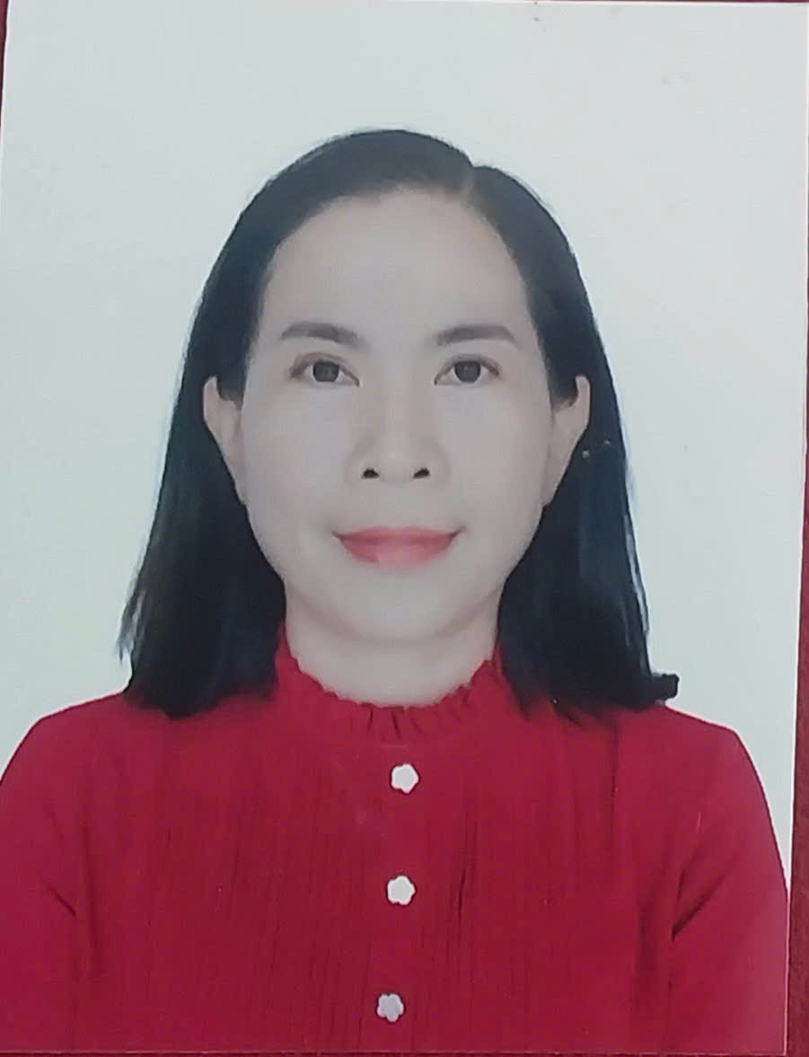

**Chủ tịch UBND xã**

**Nguyễn Thị Vân**

**SĐT: 0943204214**

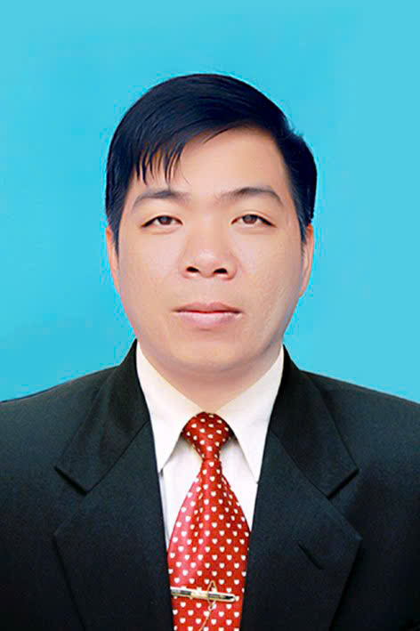

**Trưởng phòng Kinh tế**

**Trần Thế Anh**

**SĐT: 0989088245**

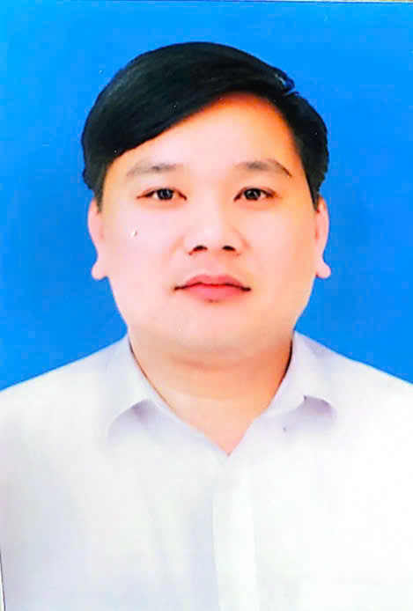

**Trưởng phòng VHXH**

**Nguyễn Viết Phong**

**SĐT: 0978519256**

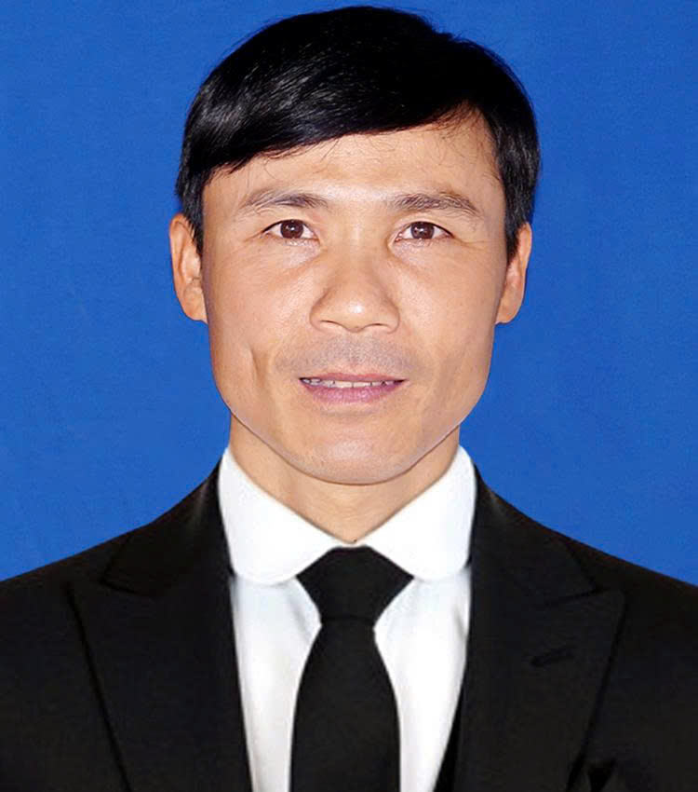

**Phó chánh VP HĐND-UBND**

**Trần Quang Thắng**

**SĐT: 0985760170**

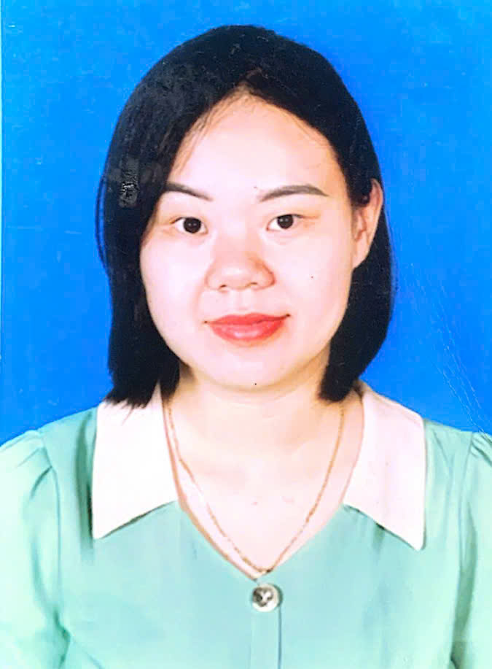

**Phó phòng VHXH**

**Nguyễn Thị Hằng**

**SĐT: 0977611129**



**Phó CT UBND xã**

**Nguyễn Khánh Hồng**

**SĐT: 0984688499**

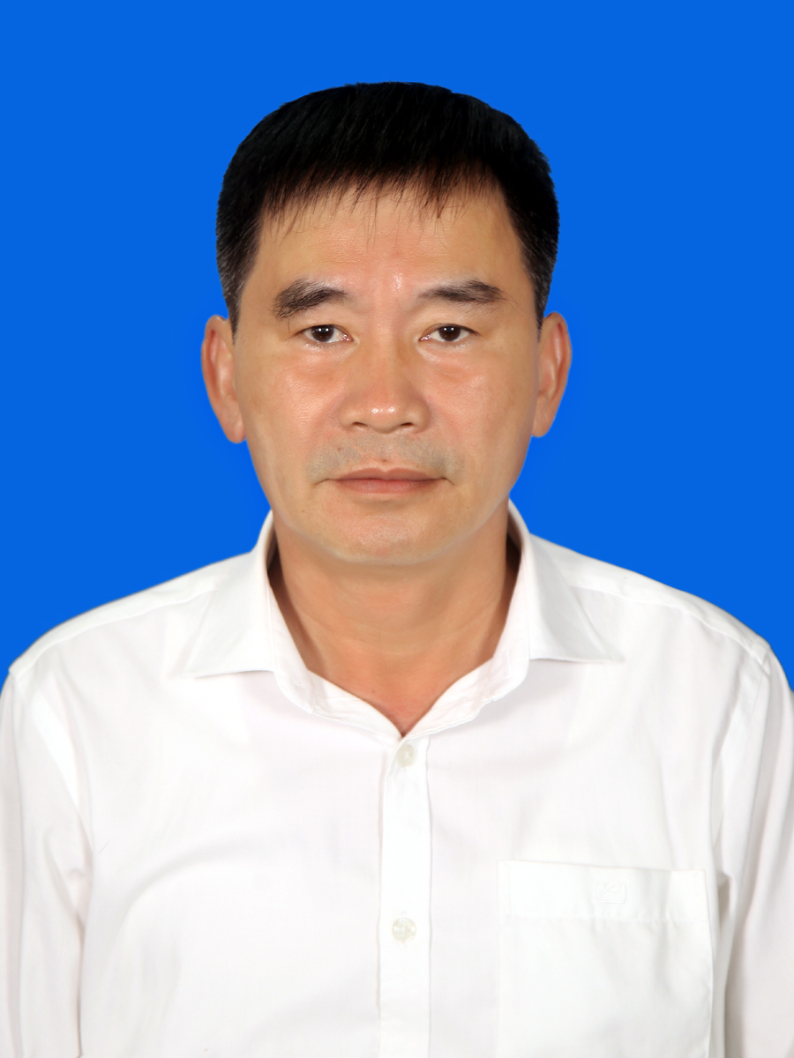

**Phó CT UBND xã**

**Nguyễn Xuân Trung**

**SĐT: 0966565696**



**Phó GĐ TTPVHCC**

**Lê Thị Anh**

**SĐT: 0983968368**

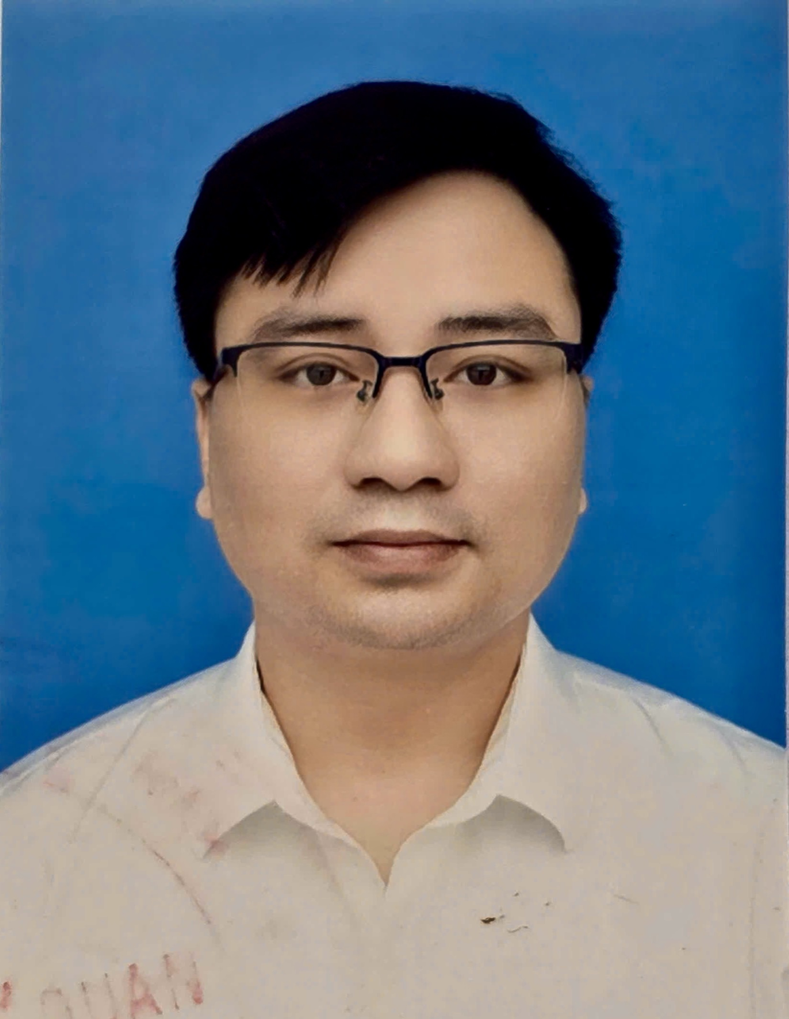

**Phó phòng Kinh tế**

**Hồ Hữu Dương**

**SĐT: 0964951268**